Projekt EIP - OHRANJANJE IN IZBOLJŠANJE STANJA BIOTSKE RAZNOVRSTNOSTI NA KMETIJSKO INTENZIVNIH OBMOČJIH NA OSNOVI EKOSISTEMSKIH ZNAČILNOSTI

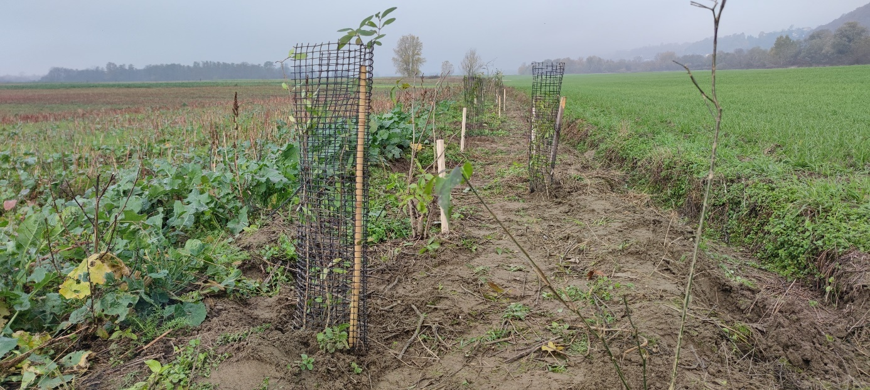
V jesenskem času dosajena nova mejica na KMG Brodnjak. Foto: Urban Hojnik

O EIP projektu

Projekt Evropskega inovativnega partnerstva (EIP) »Ohranjanje in izboljšanje stanja biotske raznovrstnosti na kmetijsko intenzivnih območjih na osnovi ekosistemskih značilnosti« se je pričel novembra 2020, zaključil pa se bo novembra 2023. Projekt se izvaja v okviru ukrepa M16 Sodelovanje iz PRP 2014-2020, podukrep 16.5 Okolje in podnebne spremembe, ki ga sofinancira Evropski kmetijski sklad za razvoj podeželja. Partnerji v projektu so: Geodetski zavod Celje, d.o.o. (vodilni partner), Univerza v Mariboru, Fakulteta za kmetijstvo in biosistemske vede, KGZS Zavod Ptuj, Cevez Kristijan Bogataj s.p. in 6 kmetijskih gospodarstev: Korenjak Janez, Brodnjak Zdenka, Jeruzalem Ormož SAT, d.o.o., Leben Slavko, Praznik Ivan in Vouk Jožica.
Splošni cilj projekta je povečati biotsko (ekosistemsko, vrstno, genetsko) raznovrstnost in s tem povečati stabilnost in elastičnost kmetijskega ekosistema na dolgi rok. Specifičnimi cilji pa so:
- ohranitev, razširitev in obogatitev obstoječih krajinskih struktur na izbranem kmetijskem prostoru / ekosistemu;
- vzpostavitev novih krajinskih struktur v izbranem kmetijskem prostoru/ekosistemu;
- povečanje ozaveščenosti kmetov, kmetijskih svetovalcev in drugih deležnikov v prostoru o pomenu krajinskih elementov, biotske raznovrstnosti in ekosistemske stabilnosti.

Rezultati projekta, ki so na voljo na spletni strani vodilnega partnerja (https://www.gz-ce.si/ohranjanje_biotske_raznovrstnosti.html):

Preučitev deleža krajinskih elementov in omrežja habitatov na širšem območju GERK-ov KMG na območju že izvedenih zemljiških operacij in analiza renaturacije kmetijskih zemljišč: https://www.gz-ce.si/Analiza_širših_območij.pdf
- Analiza anketnega vprašalnika o interesu in stališčih kmetovalcev glede pripravljenost za vzpostavitev novih krajinskih elementov: https://www.gz-ce.si/Analiza_anketnega_vprašalnika.pdf
- Ekonomsko ovrednotenje vzpostavitve različnih novih krajinskih elementov (glej Priročnik za ohranjanje in vzpostavitev mejic ter drugih krajinskih elementov v kmetijski krajini)
- Praktična priporočila za vzdrževanje/obnovo/razširitev/obogatitev obstoječih krajinskih elementov (glej Priročnik za ohranjanje in vzpostavitev mejic ter drugih krajinskih elementov v kmetijski krajini ali brošuro Ohranjanje in vzpostavitev mejice ter drugih krajinskih elementov v kmetijski krajini)
- Praktična priporočila za ohranjanje in vzpostavljanje krajinskih elementov na kmetijsko intenzivnih območjih (glej Priročnik za ohranjanje in vzpostavitev mejic ter drugih krajinskih elementov v kmetijski krajini ali brošuro Ohranjanje in vzpostavitev mejice ter drugih krajinskih elementov v kmetijski krajini)
Kontakt:
Geodetski zavod Celje, d.o.o
Ulica XIV. divizije 10
3000 CELJE

Vodja projekta:
Petra Recko Novak
petra.recko.novak@gz-ce.si
+386 3 4256725

Spletni strani financerjev projekta:
Evropska komisija, Evropski kmetijski sklad za razvoj podeželja
https://ec.europa.eu/info/food-farming-fisheries/key-policies/common-agricultural-policy/ruraldevelopment

Program razvoja podeželja 2014–2020
www.program-podezelja.si/

